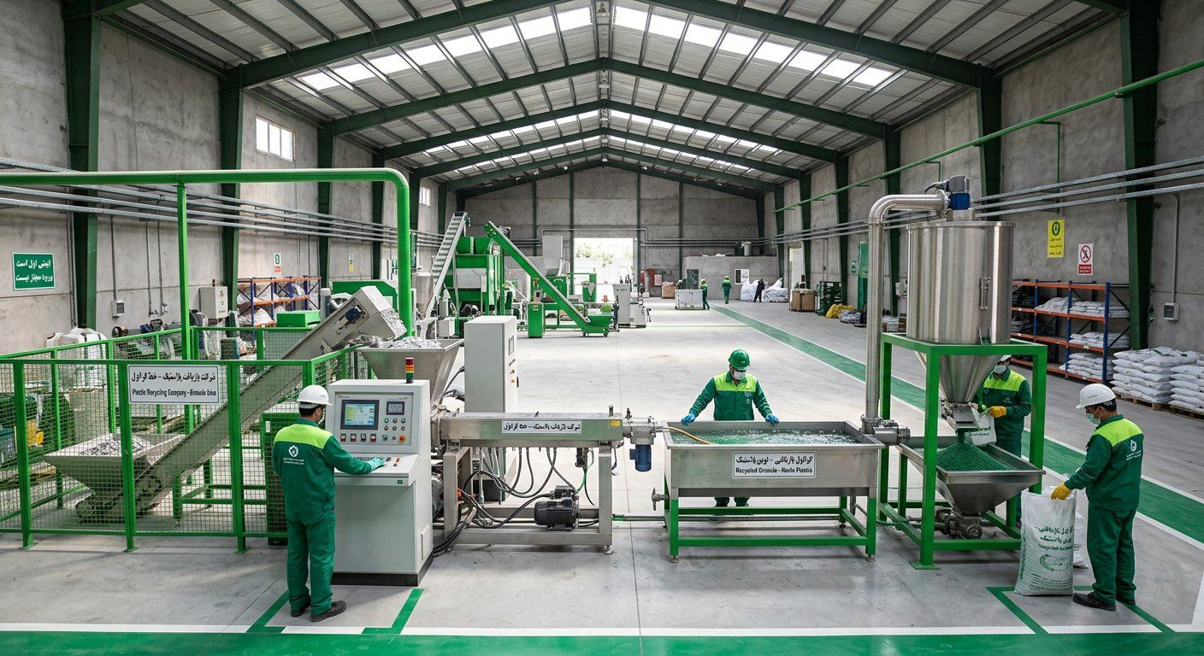
GreenPars Recycling
Yatırımcı Tanıtım E-postası ve Tek Sayfa Özet
David Teten kontrol listesine göre: isim, konum, durum, tutar ve kesin şartlar tek sayfada
Eylül 2026

E-posta metni
• Konu: GreenPars Recycling — Meşhed plastik geri dönüşüm tesisi — 31 milyar Tümen
• Merhaba [İsim], sizinle [referans] aracılığıyla tanıştım.
• Şehir plastik atığını boru ve poşet üreticilerinin ham madde maliyetini %20 düşüren granüle çeviriyoruz.
• Konum: Meşhed. Durum: finansal model, teknik ortak (Pendar Polymer) ve resmi mektuplar hazır; teklif ve belediye mutabakatı alınıyor.
• Talep: %15–20 hisse karşılığı 5 milyar T; 31 milyar T pilot finansmanının parçası (kalan: kurucular, Pendar taksitleri, Ulusal Çevre Fonu).
• Ana riski açıkça belirtiyoruz: granül fiyat duyarlılığı; yanıtımız ön satış, atık sözleşmesi ve fason gelir.
• Ekte: 16 slaytlık sunum. Gelecek hafta 30 dakikanız var mı?
• [İsim] — [Telefon] — [E-posta]

Tek sayfa özet
Başlık | Özet
Sorun | Günde 20 bin t plastik gömülüyor; ham madde pahalı
Çözüm | Yıkanmış, filtrelenmiş, sertifikalı, %20 ucuz granül
Pazar | Meşhed → 10 şehir → ülke
Ekonomi | Yatırım 31 milyar; geri dönüş 2,1–5,3 yıl
Avantaj | Belediye sözleşmesi + alım istasyonları + yerli ekipman
Talep | 5 milyar T = %15–20 hisse

